课程编号 1800450081
得分 | 教师签名 | 批改日期
深 圳 大 学 实 验 报 告

课程名称： 大学物理实验（二）
实验名称： 表面张力系数的测定
学 院： 计算机与软件学院
指导教师： 耿优福
报告人： 谭晓锋 组号： 20
学号 2020155015 实验地点 致原楼208
实验时间： 2021 年 10 月 20 日
提交时间：

一、实验目的
1、学习和掌握硅单晶电阻应变传感器的原理。
2、用拉伸法测量液体表面张力系数。

二、实验原理
1、液体的表面张力
表面张力f的方向沿液体表面，且恒与分界线垂直，大小与分界线的长度L成正比:
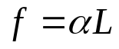
式中α称为液体表面张力系数，单位为N/m，热力学对表面张力系数的定义为：表面张力系数α是在温度T和压力P不变的情况下吉布斯自由能G对面积S 的偏导数：
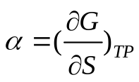
- 吊环拉脱法测表面张力系数
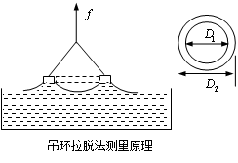
由于液面的直径与金属环的内外径相同，则有
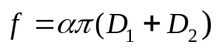
即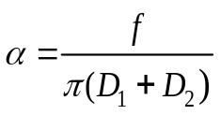
金属环悬挂在力敏传感器上，然后把它浸入液体中。当缓慢地向上金属环时，金属环就会拉起一个与液体相连的水柱。由于表面张力的作用，力传感器的拉力逐渐达到最大值F（超过此值，水柱即破裂）。（力传感器输出的是电压值，实验中需要测出电压和拉力的关系F=U/B）
拉断前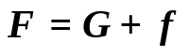拉断后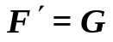
由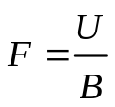
得：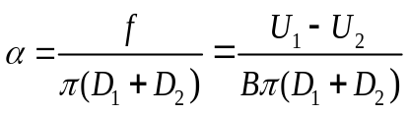
三、实验仪器：
液体表面张力系数测定仪、砝码7只

四、实验内容：
1、测定硅压阻力敏传感器的灵敏度
（1）电压表调零
（2）将7个质量均为0.5g的片码依次放入吊盘中，分别记下电压表的读书U0~U7，再依次从吊盘中取走片码，根据数据计算出力敏传感器的灵敏度B。

2、测定水的表面张力系数
逆时针旋转升降台大螺帽，使玻璃器皿中液面上升，当环下沿部分均浸入液体中时，改为顺时针转动该螺帽，这时液面往下降（或者说吊环相对往上升）。观察环浸入液体中及从液体中拉起时的物理现象。记录吊环拉断液柱的前一瞬间数字电压表的读数值U1以及拉断时瞬间数字电压表的读数值U2。测量次数不少于5次。

五、数据记录：
组号： 20 ；姓名 谭晓锋

表1 力敏传感器灵敏度B的测定
次数i | 砝码质量mi(g) | 增重时读数Ui(mV) | 减重时读数U'i(mV) | 平均值Ui(mV)
1 | 0.0 | 0.0 | 0.0 | 0.0
2 | 0.5 | 1.5 | 1.4 | 1.5
3 | 1.0 | 3.0 | 2.6 | 2.8
4 | 1.5 | 4.2 | 4.0 | 4.1
5 | 2.0 | 5.5 | 5.3 | 5.4
6 | 2.5 | 6.5 | 6.4 | 6.5
7 | 3.0 | 7.4 | 7.3 | 7.4
8 | 3.5 | 8.3 | 8.3 | 8.3

表2水的表面张力系数的测定（吊环内径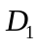= 3.310 cm，外径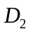= 3.496 cm）
测试次数 | 1 | 2 | 3 | 4 | 5
U1(mV) | 5.2 | 5 | 4.8 | 0.7 | 5.7
U2(mV) | 0.1 | 0.8 | 0.5 | 5.4 | 0.7

六、数据处理

七、结果陈述：

八、实验总结与思考题

指导教师批阅意见：

成绩评定：

预习  （20分） | 操作及记录  （40分） | 数据处理与结果陈述30分 | 思考题  10分 | 报告整体  印 象 | 总分

数据表 1 测定硅压阻力敏传感器的灵敏度

砝码质量
电压读数

数据表 2 测定水的表面张力系数

U1
U2

